Calibration imprimante TSC
- Printer → Add printer
- Double click sur l’imprimante 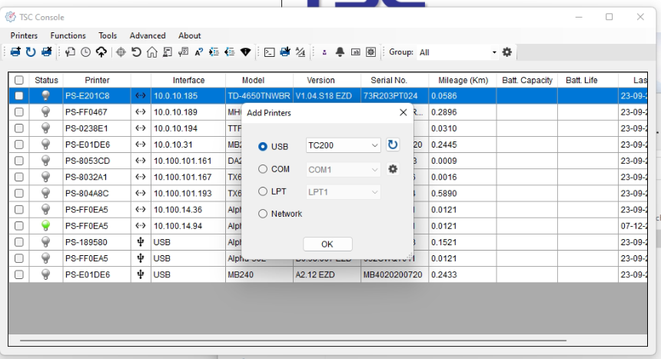
- 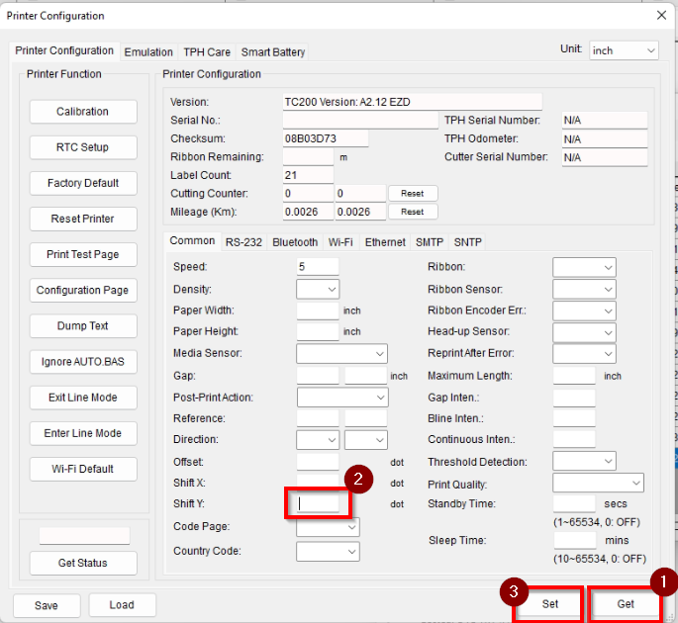 -25 comme valeur pour Y

